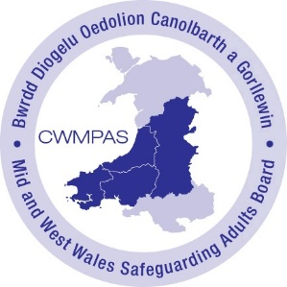
FFURFLEN ATGYFEIRIO DIOGELU OEDOLION DYFED POWYS (MARF)

MANYLION Y PERSON SY’N ATGYFEIRIO:
Enw: |  |  |  | Asiantaeth/Rôl: |  |  |  |  |  |  |  |  | Dyddiad:
Ffôn: |  | E-bost: |  |  |  |  |  |  |  |  | Llofnod:
A yw’r honiad o gam-drin yn cael ei wneud yn erbyn Gweithiwr Proffesiynol neu berson sydd mewn cysylltiad ag oedolion agored i niwed drwy ei waith, gan gynnwys gwirfoddolwyr?
GWRTHRYCH YR ATGYFEIRIAD: (Oedolyn mewn Perygl)
Cyfenw: |  |  |  |  |  | Enw(au) cyntaf: |  |  | Enwau eraill a ddefnyddir:
Rhif ID y Cleient/Claf : |  |  |  |  |  |  | Rhif y GIG: |  |  |  |  | Statws Priodasol:
Dyddiad Geni: | Oedran: |  | Rhyw: |  |  |  | Ethnigrwydd: | Iaith Orau: |  |  |  |  |  | Angen Dehonglydd:  Oes/Nac oes
Cyfeiriad presennol yr Oedolyn mewn Perygl:  Cyfeiriad arferol yr Oedolyn mewn Perygl os yw’n wahanol i’r uchod, yn cynnwys y cod post: |  |  |  |  |  |  |  |  |  |  |  | Cod post:
 |  |  |  |  |  |  |  |  |  |  |  | Ffôn:
Oedolion eraill neu blant yn yr eiddo: |  |  |  |  |  |  |  |  |  |  |  | A ystyrir eu bod hwythau hefyd mewn perygl?  Ydynt / Na / Dim yn gwybod
Enw’r meddyg teulu: |  |  |  |  | Cyfeiriad y feddygfa: |  |  |  |  |  |  | Rhif ffôn:
PRIF GRŴP CLEIENTIAID: (Oedolyn mewn Perygl)
Henoed Dryslyd  Person Hŷn  Nam ar y Golwg  Nam ar y Cyw |  |  |  | Anabledd Dysgu  Iechyd Meddwl Gweithredol  Iechyd Meddwl Organig (e.e. Dementia)  Anabledd Corfforol |  |  |  |  |  | Camddefnyddio Sylweddau  Anawsterau cyfathrebu (dywedwch beth, os gwelwch yn dda):  Arall (dywedwch beth):
Unrhyw wybodaeth berthnasol arall ynglŷn â statws iechyd y cleient:

GWYBODAETH YCHWANEGOL YNGHYLCH Y GWRTHRYCH SY’N CAEL EI ATGYFEIRIO (Oedolyn mewn Perygl)
Anghenion gofal arferol y person sy’n cael ei atgyfeirio, os ydynt yn hysbys:  Pwy sy'n darparu hyn?: | Pam na all yr oedolyn mewn perygl ei amddiffyn ei hun?
Oes gan yr oedolyn/oes arno angen eiriolwr? Oes/Nac oes  Rhowch fanylion: | Pa gamau a gymerwyd i ddiogelu'r oedolyn mewn perygl?

GALLUEDD / CYDSYNIAD
Ydy’r oedolyn mewn perygl yn ddarostyngedig i bwerau deddfwriaethol megis DoLS, MHA neu Atwrneiaeth? Ydy / Nac ydy Dywedwch beth: | Oes yna unrhyw dystiolaeth i awgrymu nad oes gan yr oedolyn sydd mewn perygl y galluedd meddyliol i gydsynio i'r atgyfeiriad hwn? Oes /Nac oes
Perthynas agosaf / Person â chyfrifoldeb cyfreithiol / Cynrychiolydd dewisol yr Oedolyn mewn Perygl (dilëwch fel bo angen): | Os oes gan yr oedolyn sydd mewn perygl alluedd, a yw'n cydsynio i'w wybodaeth gael ei rhannu ag asiantaethau eraill? Ydy / Nac ydy
Perthynas: | Oes yna reswm tra phwysig dros rannu'r pryder hwn heb ei gydsyniad? (e.e. mae trosedd wedi cael ei chyflawni, efallai bod eraill mewn perygl) Oes / Nac oes  Os oes, eglurwch pam, os gwelwch yn dda:
Cyfeiriad:

Ffôn:
Ydy'r oedolyn sydd mewn perygl yn ymwybodol o'r atgyfeiriad hwn? Ydy / Nac ydy

Os na, eglurwch pam, os gwelwch yn dda:

 | Ydy’r oedolyn mewn perygl wedi cael ei hysbysu y bydd ei wybodaeth yn cael ei rhannu heb gydsyniad, lle bo angen? Ydy / Nac ydy

Llofnod yr Oedolyn mewn Perygl (neu’r person â chyfrifoldeb cyfreithiol) sy’n cydsynio i’r atgyfeiriad: …………………...………………

Enw: Dyddiad:

YNGLŶN Â'R GAMDRINIAETH HONEDIG:
Math o gamdriniaeth a honnir: (Ticiwch bob blwch perthnasol)
Corfforol Rhywiol Emosiynol/Seicolegol Ariannol/Sylweddol Esgeulustod
Ydy hon yn Gamdriniaeth Drefniadol / Sefydliadol? Os yw’r pryderon yn effeithio ar dri neu ragor o ddefnyddwyr gwasanaeth, yna dim ond un atgyfeiriad sydd ei angen.
Ble digwyddodd y gamdriniaeth honedig?
Ei gartref ei hun Cartref Gofal - Preswyl Cartref Gofal - Nyrsio Cartref Gofal -Seibiant Cartref Perthynas
Tenantiaeth â Chymorth Ysbyty Ysbyty – Annibynnol Cartref Grŵp Ymddiriedolaeth y GIG Cartref y Cyflawnwr Gofal dydd Addysgol Llety Cysgodol Hosbis Lle Cyhoeddus Arall - Dywedwch beth:
Ydy’r gamdriniaeth yn: Hanesyddol Cyfredol | Peryglon/pryderon ychwanegol? Camdriniaeth hiliol Cam-drin Domestig Camddefnyddio Sylweddau

RHESWM DROS YR ATGYFEIRIAD / NATUR Y PRYDERON: (yn cynnwys sut a pham mae’r pryderon hyn wedi codi, os yn hysbys)

DISGRIFIAD O’R GAMDRINIAETH HONEDIG NEU’R ANAFIADAU:
Rhowch fanylion unrhyw anafiadau, marciau, cleisiau, doluriau, ac yn y blaen:
Defnyddiwch y rhan hon, os gwelwch yn dda, i nodi safle unrhyw farciau, cleisiau, doluriau ac yn y blaen - ar gyfer atgyfeiriadau electronig, llusgwch gylch dros y rhan a chysylltwch y rhif â’r disgrifiad o’r anaf uchod.
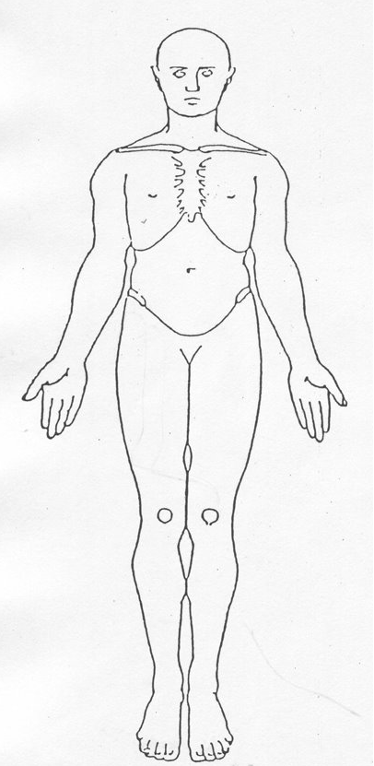  1  2  3 | 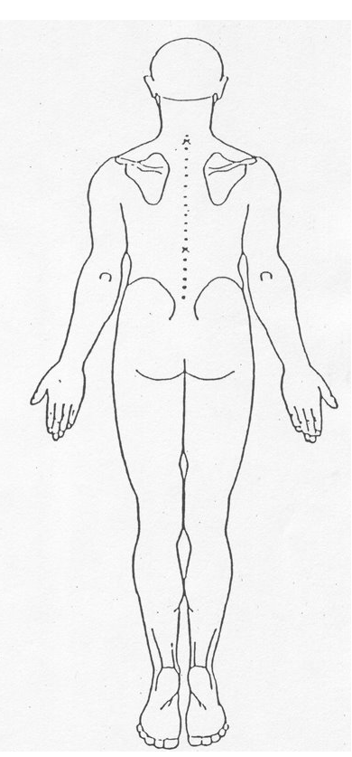  4  5  6

YNGHYLCH Y PERSON (AU) YR HONNIR EI FOD YN GYFRIFOL AM Y GAMDRINIAETH:
Dim yn hysbys ar hyn o bryd: |  | Mwy nag un cyflawnwr honedig? Oes / Nac oes (Ychwanegwch fanylion yn y blwch gwybodaeth ychwanegol ar y dudalen nesaf)
Enw: |  | Cyfeiriad:  Ffôn:
Dyddiad Geni: | Oedran: | Perthynas i’r Dioddefwr Honedig:
Asiantaethau Cyflogi’r Cyflawnwr: (Y rhestr i gyd yn hysbys) |  |  |  | Gwirfoddolwr? Ie / Na
Ydy’r cyflawnwr honedig yn oedolyn mewn perygl? Ydy / Na / Dim yn gwybod

Os ydy’r cyflawnwr honedig yn oedolyn mewn perygl, oes ganddo’r galluedd i ddeall ei weithredoedd? Oes / Na / Dim yn gwybod
Ydy’r cyflawnwr honedig yn blentyn? Ydy / Na / Dim yn gwybod |  | Ydy’r cyflawnwr honedig yn ymwybodol o’r atgyfeiriad? Ydy / Na / Dim yn gwybod | Ydy’r cyflawnwr honedig yn adnabyddus i’r Gwasanaethau Cymdeithasol, Iechyd neu’r Heddlu?

YNGHYLCH Y BOBL OEDD YN DYST I’R DIGWYDDIAD(AU):
Enw’r Tyst | Cyfeiriad, yn cynnwys y Cod Post | Rhif ffôn | Perthynas i’r dioddefwr (os o gwbl) | Ydy’r tyst yn blentyn? | Ydy’r tyst yn oedolyn mewn perygl? |  | Ydy’r tyst yn ymwybodol o’r atgyfeiriad?
PWY SYDD WEDI CODI’R TESTUN PRYDER?
Enw | Cyfeiriad, yn cynnwys y Cod Post | Rhif ffôn | Perthynas i’r dioddefwr (os o gwbl) | Galwedigaeth / Cyflogwr |  | Pryd cafodd y datgeliad ei wneud?
Ydy’r adroddwr yn dymuno aros yn ddienw? Ydy / Nac ydy
Os ydy, eglurwch pam: (mae’n eithrio gweithwyr proffesiynol)

GWYBODAETH YCHWANEGOL:
SAFBWYNT Y GWRTHRYCH:
Beth yw barn a dymuniadau'r oedolyn sydd mewn perygl? Beth fyddai'r oedolyn mewn perygl yn hoffi i ganlyniad yr atgyfeiriad hwn fod? Beth hoffai ef ei weld yn digwydd?

Nodiadau o Arweiniad

Mae’r “Oedolyn mewn perygl” yn berson 18 mlwydd oed neu hŷn sydd
- yn profi, neu mewn perygl o brofi, camdriniaeth neu esgeulustod ac
- sydd angen gofal a chymorth ac
- sydd, o ganlyniad i’r anghenion hynny, yn analluog i’w amddiffyn ei hun yn erbyn camdriniaeth neu esgeulustod neu’r perygl o hynny.
Mae modd i oedolion mewn perygl feddu neu fod heb y galluedd meddyliol i wneud penderfyniadau penodol. Mae Deddf Galluedd Meddyliol 2005 yn nodi:
“Mae diffyg galluedd gan berson mewn perthynas â mater os, ar yr adeg berthnasol, nad yw'n gallu gwneud penderfyniad drosto'i hun mewn perthynas â'r mater oherwydd nam ar y meddwl neu'r ymennydd, neu aflonyddwch ar eu gweithrediad”
Tybir bod gan berson alluedd os nad yw ef/hi wedi ei asesu fel un sy’n methu â gwneud unrhyw un o’r canlynol:
- Deall y wybodaeth sy’n berthnasol i’r penderfyniad; neu
- Gadw gwybodaeth; neu
- Ddefnyddio neu bwyso a mesur y wybodaeth honno fel rhan o’r broses o wneud penderfyniad; neu
- Gyfleu ei benderfyniad (boed hynny drwy siarad, defnyddio iaith arwyddion, ysgrifennu ac yn y blaen)

SYLWER: Byddwch yn ymwybodol o ddiogelwch gwybodaeth wrth rannu neu anfon y ddogfen hon ar ôl ei chwblhau drwy’r e-bost a gwnewch yn siŵr eich bod yn glynu wrth egwyddorion diogelu data a therfynau cyfrinachedd.

